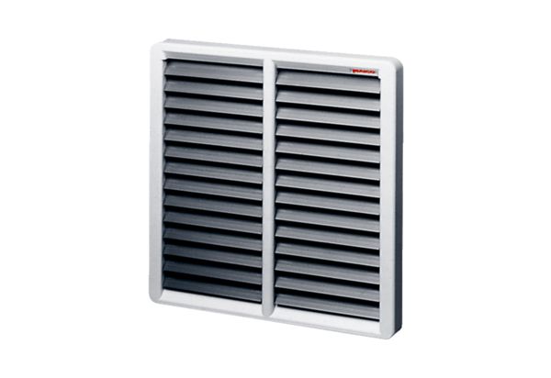Volet de fermeture AS 60Unité de conditionnement : 1 pièceGamme: C
Numéro de référence : 0151.0337Fabricant : MAICO

